Stand der Datenauswertung / Visualisierungen

# Psychometrie / Verhaltensdaten

**Englisch-Sprachtest**

Operationalisierung: Gesamtscore

Relevante Faktoren: Group

Stand Visualisierung: Wert in vpdata

**Sprachhintergrund-Fragebogen**

Operationalisierung: Age of Commencement, Exposure, Experience

Relevante Faktoren: Group

Stand der Auswertung: Vorbereitungsskript Nina

Vorgehen: Absprache mit Anne Catherine durch Matthias/Michi

**WIE**

Operationalisierung: HAWIE_T_value

Relevante Faktoren: Group

Stand Visualisierung: Willst du zeigen, dass der Pilot-Mann scheisse war? 😉  
 Aber wunderbar

**TMT**

Operationalisierung: A_sek, A_errors, B_sek, B_errors

Relevante Faktoren: Group

Stand Visualisierung: More ideas: https://www.sciencedirect.com/science/article/pii/S0278262616302299

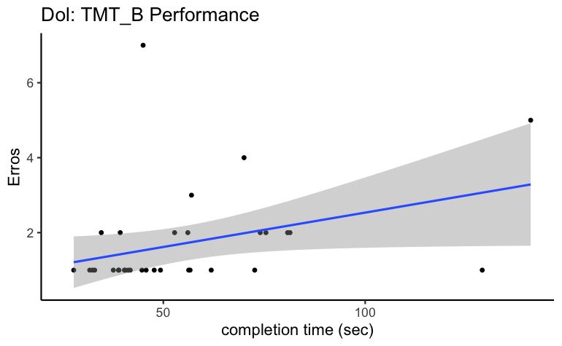

**N-Back**

Operationalisierung: H-F, dPrimes

Relevante Faktoren: Group

Stand der Auswertung: Skript Neele

**Audiometrie**

Operationalisierung:

Relevante Faktoren:

Stand der Auswertung:

Stand der Visualisierung:

